

**О внесении изменений в постановление акимата Кызылординской области от 27 апреля 2015 года № 940 "Об утверждении регламента государственной услуги"**

***Утративший силу***

Постановление акимата Кызылординской области от 08 сентября 2015 года № 150. Зарегистрировано Департаментом юстиции Кызылординской области 25 сентября 2015 года № 5145. Утратило силу постановлением акимата Кызылординской области от 6 февраля 2020 года № 163

      Сноска. Утратило силу постановлением акимата Кызылординской области от 06.02.2020 № 163 (вводится в действие по истечении десяти календарных дней после дня первого официального опубликования).

      В соответствии с Законом Республики Казахстан от 23 января 2001 года "О местном государственном управлении и самоуправлении в Республике Казахстан" акимат Кызылординской области **ПОСТАНОВЛЯЕТ**:

      1. Внести в постановление акимата Кызылординской области от 27 апреля 2015 года № 940 "Об утверждении регламента государственной услуги" (зарегистрирован в Реестре государственной регистрации нормативных правовых актов за № 5008, опубликован 11 июня 2015 года в газетах "Сыр бойы" и "Кызылординские вести") следующие изменения:

      пункты 1 и 3 указанного постановления изложить в следующей редакции:

      "1. Утвердить прилагаемый регламент государственной услуги "Предоставление мер социальной поддержки специалистам здравоохранения, образования, социального обеспечения, культуры, спорта и агропромышленного комплекса, прибывшим для работы и проживания в сельские населенные пункты.";

      "3. Настоящее постановление вводится в действие по истечении десяти календарных дней после дня первого официального опубликования, но не ранее введения в действие приказа исполняющего обязанности Министра национальной экономики Республики Казахстан от 27 марта 2015 года № 275 "Об утверждении стандарта государственной услуги "Предоставление мер социальной поддержки специалистам в области здравоохранения, образования, социального обеспечения, культуры, спорта и агропромышленного комплекса, прибывшим для работы и проживания в сельские населенные пункты" (зарегистрирован в Реестре государственной регистрации нормативных правовых актов за № 10805).";

      регламент государственной услуги "Предоставление мер социальной поддержки специалистам в области здравоохранения, образования, социального обеспечения, культуры, спорта и агропромышленного комплекса, прибывшим для работы и проживания в сельские населенные пункты", утвержденный указанным постановлением, изложить в редакции согласно приложению к настоящему постановлению.

      2. Контроль за исполнением настоящего постановления возложить на заместителя акима Кызылординской области Кожаниязова С.С.

      3. Настоящее постановление вводится в действие со дня первого официального опубликования.

|  |  |
| --- | --- |
| *Аким Кызылординской области* | *К. Кушербаев* |

|  |  |
| --- | --- |
|  | Утвержден постановлением акимата Кызылординской области от "8" сентября 2015 года № 150 |

**Регламент государственной услуги "Предоставление мер социальной поддержки специалистам здравоохранения, образования, социального обеспечения, культуры, спорта и агропромышленного комплекса, прибывшим для работы и проживания в сельские населенные пункты"**

**1. Общие положения**

      1. Наименование услугодателя: уполномоченные органы в области развития сельских территорий местных исполнительных органов районов и города областного значения (районные и городской отделы сельского хозяйства) (далее – услугодатель)).

      Прием заявлений и выдача результатов оказания государственной услуги осуществляются услугодателем.

      2. Форма оказания государственной услуги - бумажная.

      3. Результат оказываемой государственной услуги - меры социальной поддержки в виде подъемного пособия и бюджетного кредита на приобретение или строительство жилья (далее – меры социальной поддержки) либо мотивированный ответ об отказе в предоставлении мер социальной поддержки.

      4. Форма предоставления результата оказания государственной услуги - бумажная.

**2. Описание порядка действий структурных подразделений (работников) услугодателя в процессе оказания государственной услуги**

      5. Основание для начала процедуры (действия) по оказанию государственной услуги: предоставление услугополучателем услугодателю заявления по форме согласно приложению 2 к стандарту государственной услуги "Предоставление мер социальной поддержки специалистам в области здравоохранения, образования, социального обеспечения, культуры, спорта и агропромышленного комплекса, прибывшим для работы и проживания в сельские населенные пункты", утвержденного приказом исполняющего обязанности Министра национальной экономики Республики Казахстан от 27 марта 2015 года № 275 "Об утверждении стандарта государственной услуги "Предоставление мер социальной поддержки специалистам в области здравоохранения, образования, социального обеспечения, культуры, спорта и агропромышленного комплекса, прибывшим для работы и проживания в сельские населенные пункты" (зарегистрирован в Реестре государственной регистрации нормативных правовых актов за № 10805) (далее - стандарт).

      6. Содержание каждой процедуры (действия), входящей в состав процесса оказания государственной услуги, длительность выполнения:

      1) услугополучатель предоставляет услугодателю документы согласно пункту 9 стандарта;

      2) сотрудник канцелярии услугодателя сверяет копии документов с их подлинниками, регистрирует документы, выдает расписку услугополучателю с указанием фамилиии, имени, отечества, почтового адреса, телефона, даты подачи заявления и подписи лица, принявшего заявление (далее – расписка) и предоставляет документы руководителю услугодателя (не более тридцати минут);

      3) руководитель услугодателя рассматривает и направляет документы исполнителю услугодателя (не более тридцати минут);

      4) исполнитель услугодателя рассматривает и предоставляет документы на рассмотрение постоянно действующей комиссии по оказанию мер социальной поддержки специалистам (далее – комиссия) (в течение пяти календарных дней);

      5) комиссия рассматривает документы, выносит рекомендацию о предоставлении мер социальной поддержки либо об отказе в предоставлении мер социальной поддержки и направляет услугодателю (в течение десяти календарных дней);

      6) в случае вынесения комиссией рекомендации об отказе в предоставлении мер социальной поддержки услугополучателю, услугодатель направляет услугополучателю мотивированный ответ об отказе в предоставлении мер социальной поддержки (в течение двух рабочих дней);

      7) исполнитель услугодателя с момента поступления рекомендации о предоставлении мер социальной поддержки подготавливает проект постановления акимата района (города областного значения) (далее – акимат) и обеспечивает его подписание (в течение семи календарных дней);

      8) услугодатель на основании постановления акимата заключает соглашение о предоставлении мер социальной поддержки между услугополучателем, поверенным (агентом) и услугодателем по форме согласно приложению 1 к стандарту (далее – соглашение) (в течение семи календарных дней);

      9) услугодатель после заключения соглашения перечисляет сумму подъемного пособия на индивидуальный лицевой счет услугополучателя (в течение семи календарных дней);

      10) поверенный (агент) после заключения соглашения предоставляет услугополучателю бюджетный кредит на приобретение или строительство жилья (в течение тридцати рабочих дней).

      Описание результата процедуры (действия) по оказанию государственной услуги, который служит основанием для начала выполнения следующей процедуры (действия) (с указанием результата процедуры (действия) и порядка его передачи в другое структурное подразделение) приведено в приложении 1 к настоящему регламенту.

**3. Описание порядка взаимодействия структурных подразделений (работников) услугодателя и иных организаций в процессе оказания государственной услуги**

      7. Перечень структурных подразделений (работников) услугодателя и иных организаций, которые участвуют в процессе оказания государственной услуги:

      1) сотрудник канцелярии услугодателя;

      2) руководитель услугодателя;

      3) исполнитель услугодателя;

      4) комиссия;

      5) поверенный (агент).

      8. Описание последовательности процедур (действий) между структурными подразделениями (работниками) с указанием длительности каждой процедуры (действия) приведено в приложении 2 к настоящему регламенту.

      9. Подробное описание последовательности процедур (действий), взаимодействий структурных подразделений (работников) услугодателя в процессе оказания государственной услуги, а также описание порядка взаимодействия с иными организациями, порядка использования информационных систем в процессе оказания государственной услуги отражено в справочнике бизнес-процессов оказания государственной услуги согласно приложению 3 к настоящему регламенту.

      Справочник бизнес-процессов оказания государственной услуги размещается на официальных интернет-ресурсах государственного учреждения "Управление сельского хозяйства Кызылординской области", акимата Кызылординской области, акиматов районов и города Кызылорды.

|  |  |
| --- | --- |
|  | Приложение 1 к регламенту государственной услуги "Предоставление мер социальной поддержки специалистам здравоохранения, образования, социального обеспечения, культуры, спорта и агропромышленного комплекса, прибывшим для работы и проживания в сельские населенные пункты" |

**Описание результата процедуры (действия) по оказанию государственной услуги, который служит основанием для начала выполнения следующей процедуры (действия) (с указанием результата процедуры (действия) и порядка его передачи в другое структурное подразделение)**

|  |  |  |  |  |  |  |
| --- | --- | --- | --- | --- | --- | --- |
| 1 | Номер процедуры (действия) | 1 | 2 | 3 | 4 | 5 |
| 2 | Наименование структурных подразделений | Сотрудник канцелярии услугодателя | Руководитель услугодателя | Исполнитель услугодателя | Комиссия | Услугодатель |
| 3 | Наименование процедур (действий) и их описание | сверяет копии документов с их подлинниками, регистрирует документы и выдает расписку услугополучателю | рассматривает документы | рассматривает документы | рассматривает документы и выносит рекомендацию о предоставлении мер социальной поддержки либо об отказе в предоставлении мер социальной поддержки | в случае вынесения комиссией рекомендации об отказе в предоставлении мер социальной поддержки направляет услугополучателю мотивированный ответ об отказе в предоставлении мер социальной поддержки |
| 4 | Результат процедуры (действия) по оказанию государственной услуги, который служит основанием для начала выполнения следующей процедуры (действия) | предоставляет документы руководителю услугодателя | направляет исполнителю услугодателя | предоставляет документы на рассмотрение комиссии | направляет  услугодателю |
| 5 | Срок исполнения | не более 30 минут | не более 30 минут | в течение 5 календарных дней | в течение 10 календарных дней | в течение 2 рабочих дней |

      продолжение таблицы

|  |  |  |  |  |  |
| --- | --- | --- | --- | --- | --- |
| 1 | Номер процедуры (действия) | 6 | 7 | 8 | 9 |
| 2 | Наименование структурных подразделений | Исполнитель услугодателя | Услугодатель | Услугодатель | Поверенный (агент) |
| 3 | Наименование процедур (действий) и их описание | с момента поступления рекомендации о предоставлении мер социальной поддержки подготавливает проект постановления акимата | на основании постановления акимата заключает   соглашение | после заключения соглашения перечисляет сумму подъемного пособия на индивидуальный лицевой счет услугополучателя | после заключения соглашения предоставляет услугополучателю бюджетный кредит на приобретение или строительство жилья |
| 4 | Результат процедуры (действия) по оказанию государственной услуги, который служит основанием для начала выполнения следующей процедуры (действия) | обеспечивает его подписание |
| 5 | Срок исполнения | в течение 7 календарных дней | в течение 7 календарных дней | в течение 7 календарных дней | в течение 30 рабочих дней |

|  |  |
| --- | --- |
|  | Приложение 2 к регламенту государственной услуги "Предоставление мер социальной поддержки специалистам здравоохранения, образования, социального обеспечения, культуры, спорта и агропромышленного комплекса, прибывшим для работы и проживания в сельские населенные пункты" |

**Описание последовательности процедур (действий) между структурными подразделениями (работниками) с указанием длительности каждой процедуры (действия)**

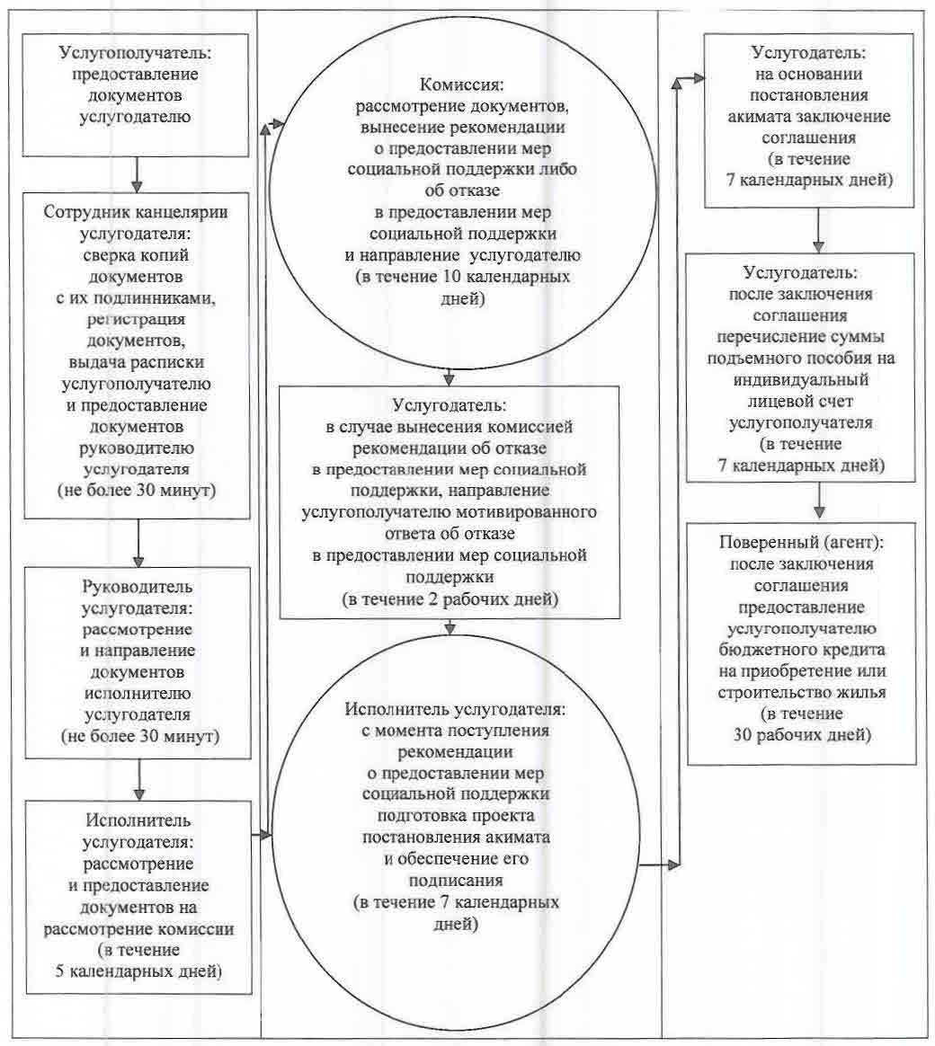

|  |  |
| --- | --- |
|  | Приложение 3 к регламенту государственной услуги "Предоставление мер социальной поддержки специалистам здравоохранения, образования, социального обеспечения, культуры, спорта и агропромышленного комплекса, прибывшим для работы и проживания в сельские населенные пункты" |

**Справочник бизнес-процессов оказания государственной услуги**

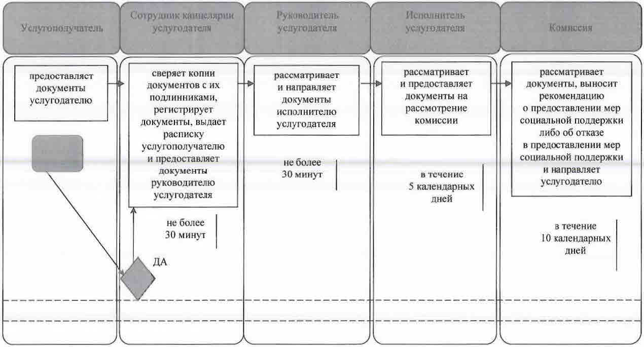

      продолжение таблицы

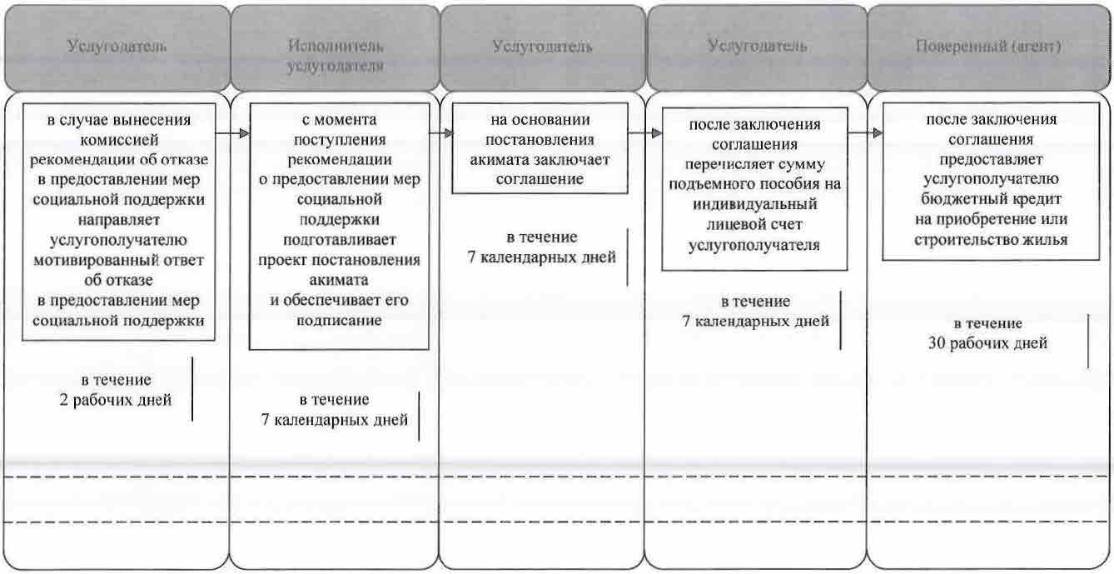

      Условные обозначения:

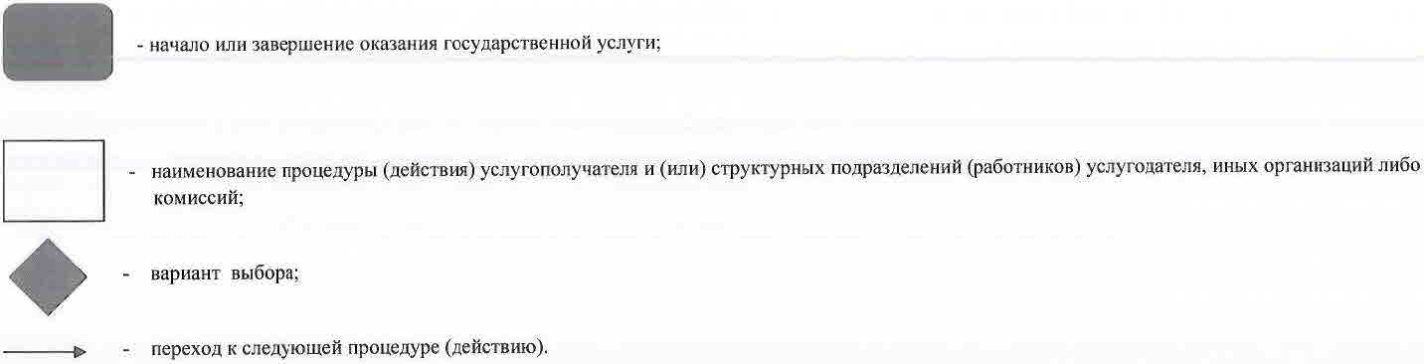

© 2012. РГП на ПХВ «Институт законодательства и правовой информации Республики Казахстан» Министерства юстиции Республики Казахстан